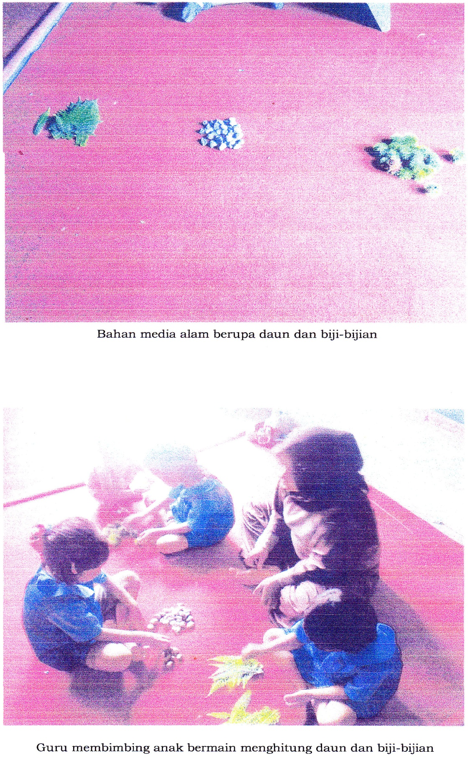

Guru membimbing anak bermain menghitung daun dan biji rambutan

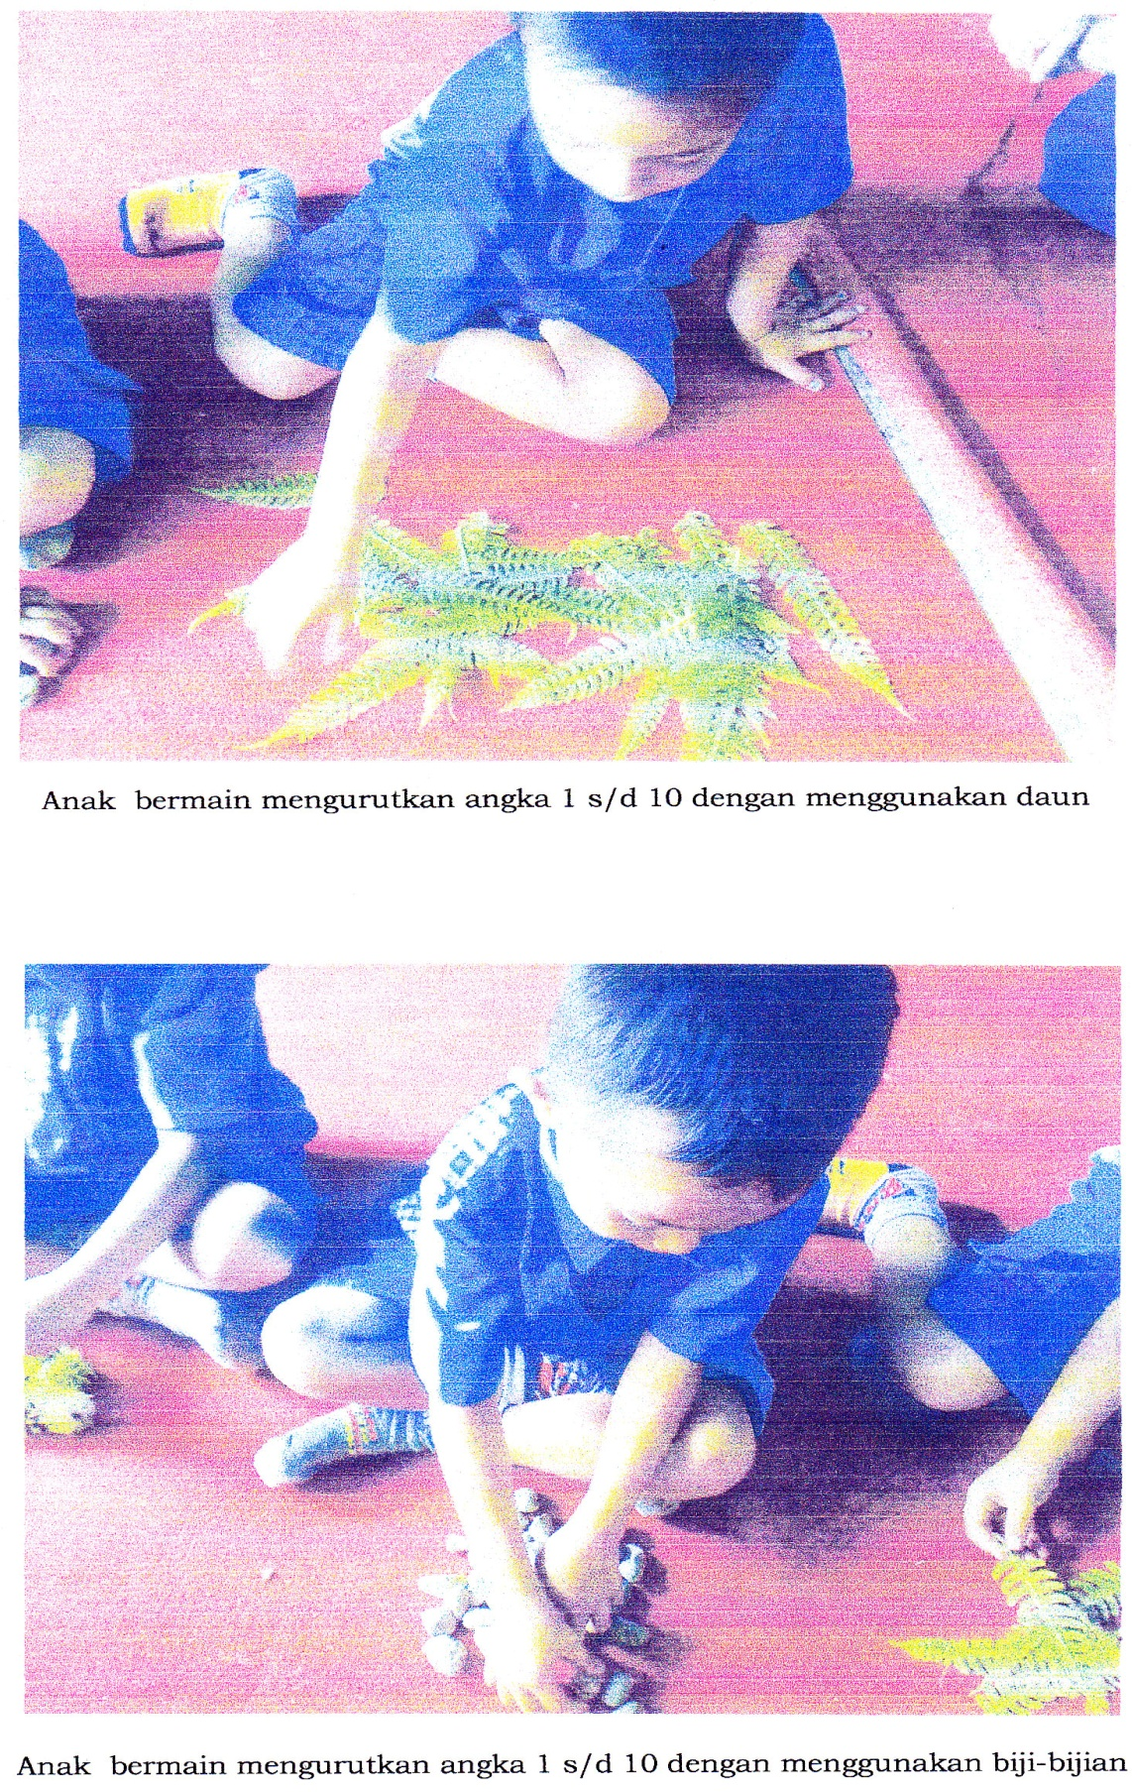

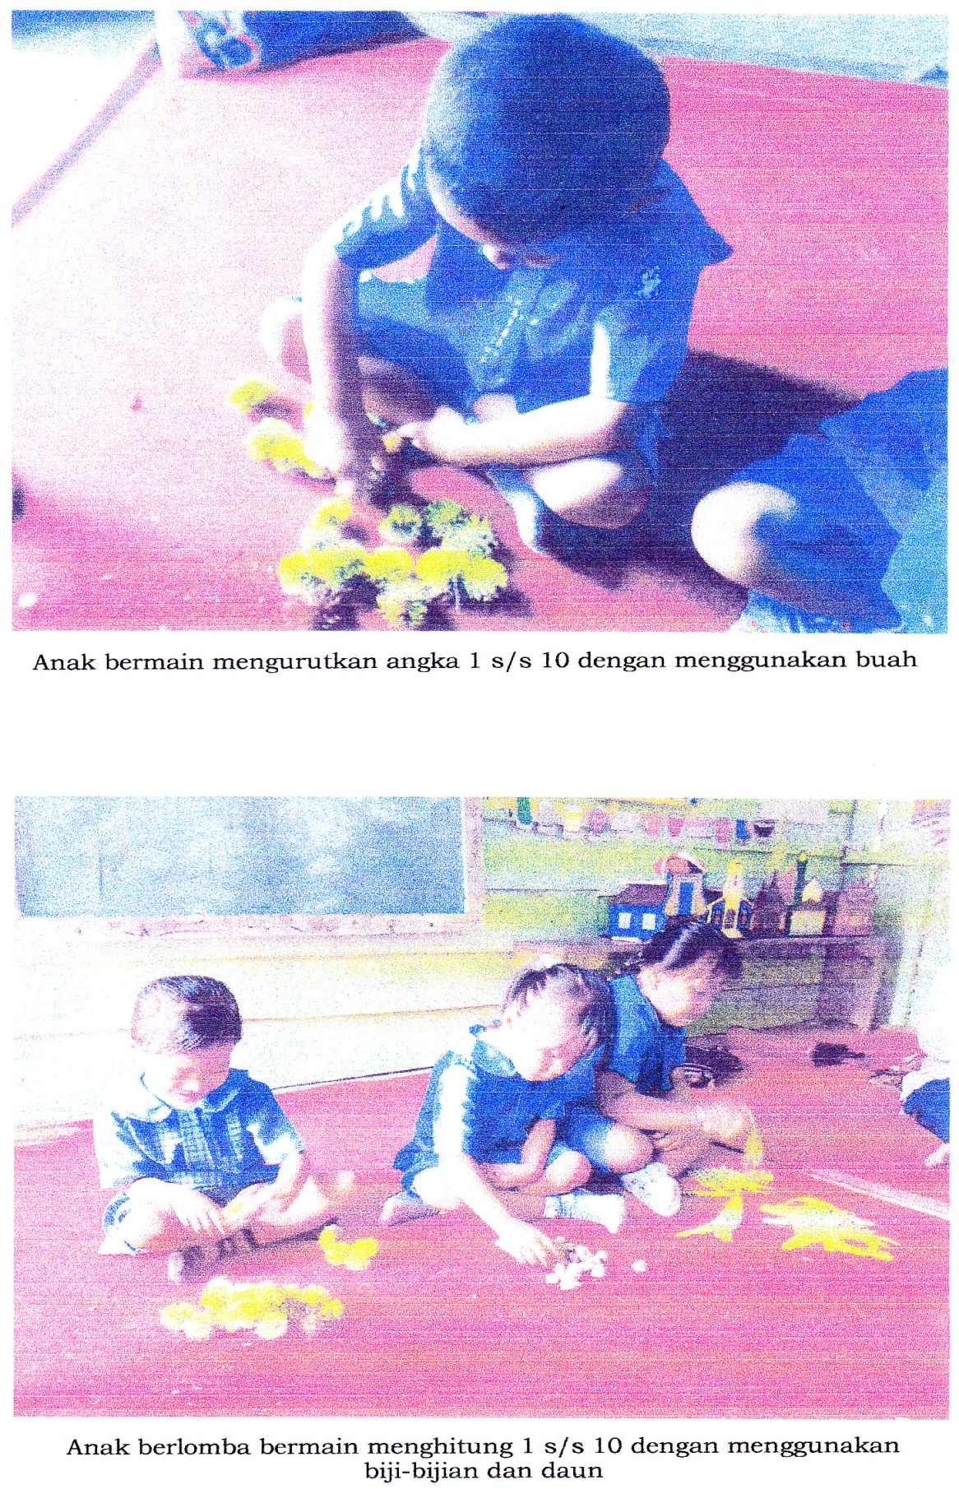

Anak bermain mengurutkan angka 1 s/d 10 dengan menggunakan buah rambutan

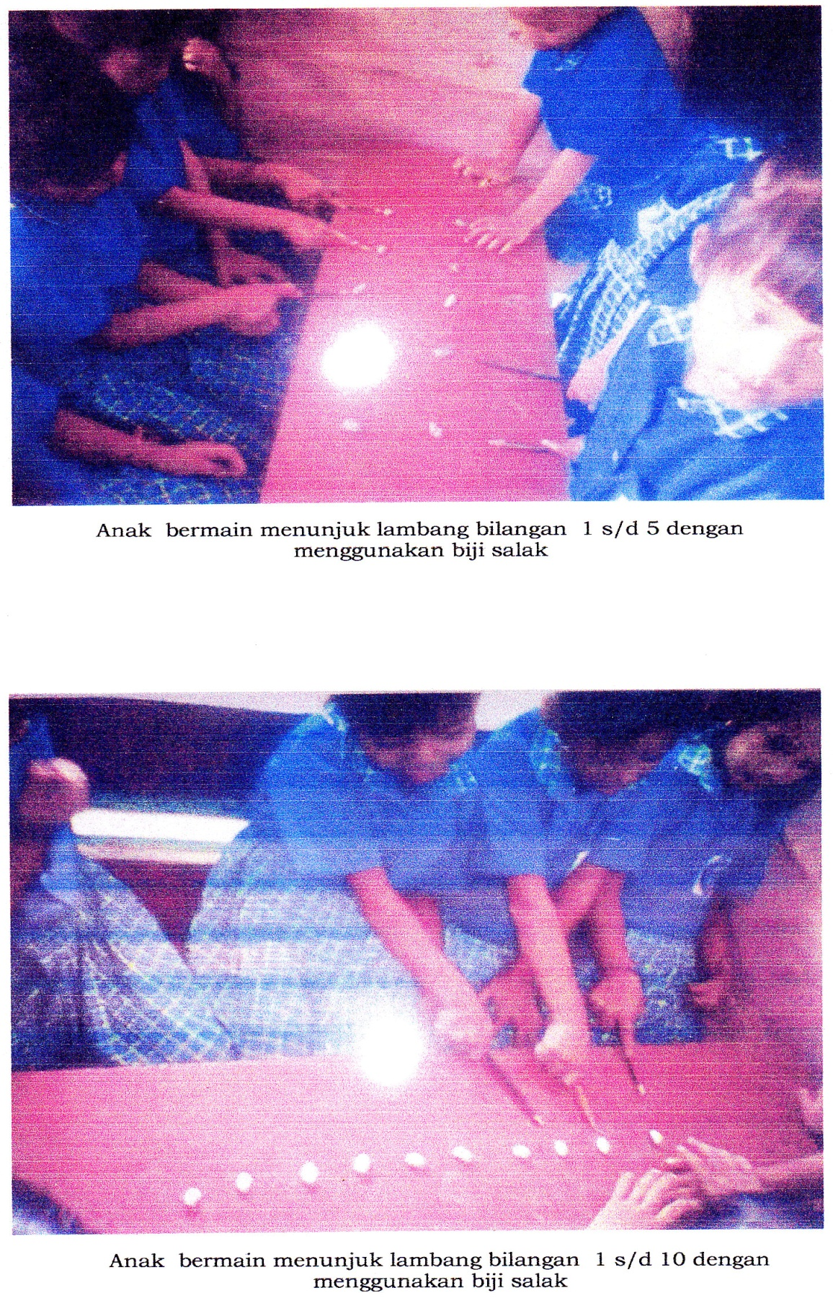

Anak bermain menunjuk lambang bilangan 1 s/d 10 dengan menggunakan biji rambutan

Anak bermain menunjuk lambang bilangan 1 s/d 5 dengan menggunakan biji rambutan